《明日方舟：终末地》基建系统拆解案
目录
1. 前言 ........................................................................................................ 3
1.1 简述 ........................................................................................................ 3
1.2 市场评价 ............................................................................................... 3
2. 内部生产系统 ...................................................................................... 4
2.1 功能概述 ................................................................................................ 4
2.2 内部基建系统构成 .............................................................................. 4
2.2.1 产物出入口 ........................................................................................ 5
2.2.2 可建造区域 ........................................................................................ 6
2.2.3 生产设备 ............................................................................................. 7
2.2.4 传送带 .................................................................................... ............. 9
2.2.5 蓝图 ....................................................................................................... 10
2.3 相关资源系统 ......................................................................................... 11
2.3.1 电力 ....................................................................................................... 11
2.3.2 原产物 .................................................................................................. 12
2.3.3 调度劵 .................................................................................................. 12
2.3.4 装备原件 ............................................................................................. 13
2.3.5 战术物品 ............................................................................................. 14
2.3.6 探索物品 ............................................................................................. 14
2.3.7 外部设施 ............................................................................................. 15
3. 外部基建系统 .................................................................................... 15
3.1 功能概述 .................................................................................................. 15
3.2 探索系统 .................................................................................................. 16
3.2.1 电力传输系统 ...................................................................................... 16
3.2.2 矿物开采系统 ..................................................................................... 17
3.2.3 解谜设备系统 ..................................................................................... 18
3.3 移动系统 ................................................................................................. 19
3.4 战斗系统 ................................................................................................. 19
3.4.1 塔防系统 ............................................................................................... 20
3.4.2 日常战斗 ............................................................................................... 20
4. 系统优缺点 ......................................................................................... 21
5. 改进与总结 ......................................................................................... 21

- 前言
1.1 简述
《明日方舟：终末地》是鹰角网络于2026年1月22日发行的3D即时战略RPG，并且比较有特色的结合了“自动化”游戏的基建玩法。
1.2 市场评价
游戏上线后取得了不错的流水成绩，但在网络上的评价却褒贬不一，该拆解案旨在拆解分析游戏内的基建系统，以及基建系统和其他系统的部分联动，并且尝试对目前《终末地》取得的商业化成绩和市场评价做出分析，最终提出自己的评价和改进方案。


（TapTap及AppStore上目前终末地的评分）

- 内部生产系统
2.1功能概述
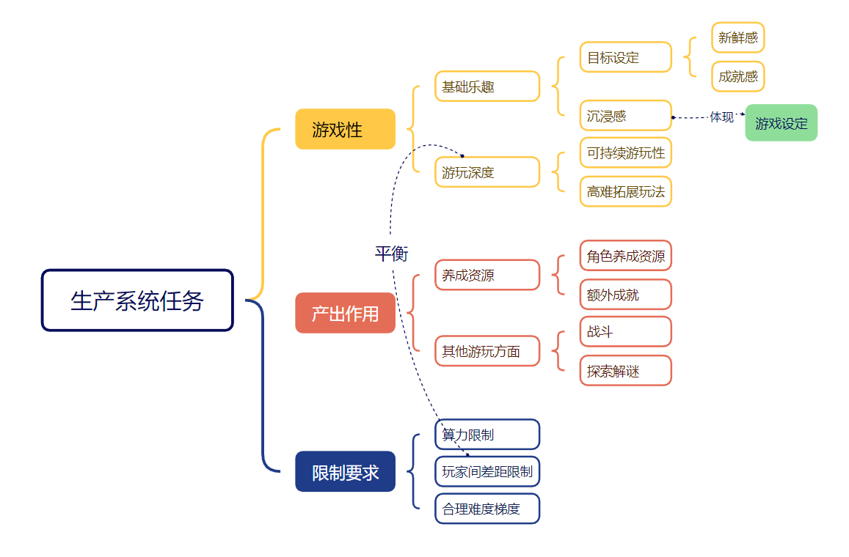
作为《终末地》相较同类竞品游戏最独特的玩法，基建生产系统需要承担很大部分游戏在游玩乐趣和可持续游玩性上的任务。于此同时，由于RPG游戏的属性，基建还需要生产游戏内的部分养成资源，从而将玩家在基建玩法上的投入映射到游戏的其他角落。但基于游戏本身是持续运营在线游戏，目前终末地的基建可以在玩家下线后依然运行，这部分会消耗游戏服务器的算力，这限制了基建的设备量不能过大，同时为了防止玩家间基建上产量差距随着运营时间拉开过大差距，游戏的产量无法像其他自动化游戏一样无限扩张，必须设置产量上限，且需要新手玩家也能简单地达成上限。
2.2 内部基建系统构成
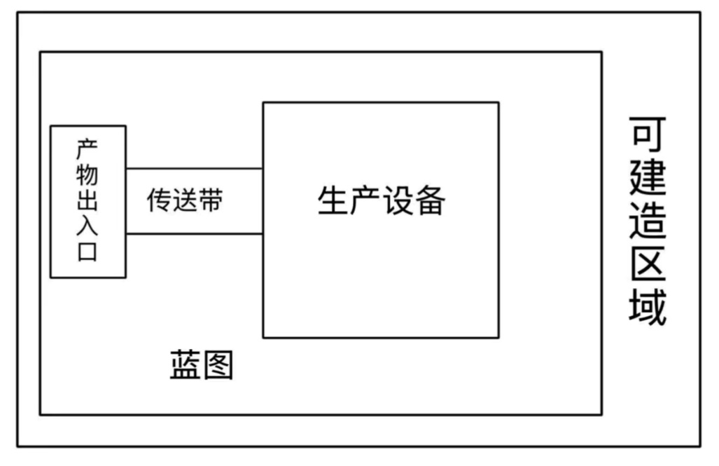
2.2.1 产物出入口
负责将原料给后续设施并回收成品。
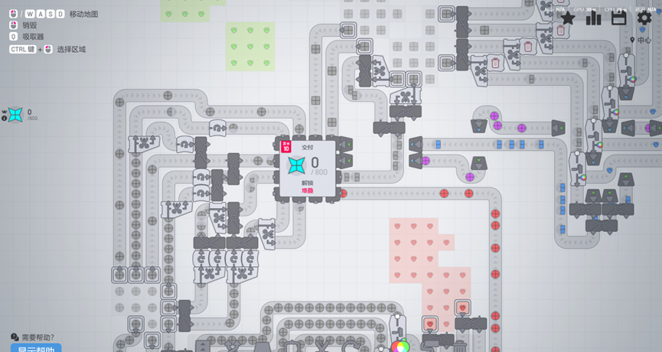
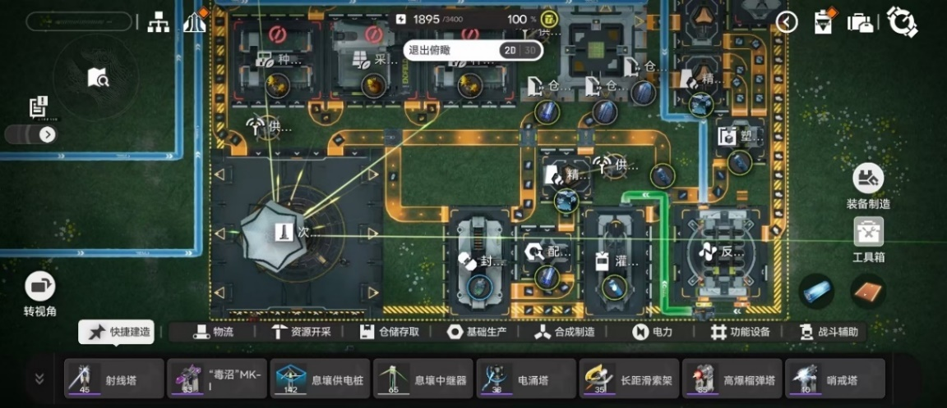
（上图为异形工厂的游戏画面，下图为终末地）
出入口是自动化游戏中产线的起点和终点，而《终末地》内的主要基建生产区域，其实和游戏《异形工厂》（shapeZ）看起来十分相似。之所以会产生这种相似感，是源于两款游戏在设计上共有的特点：出/入口被严格限制了。异形工厂的入口仅有十六个，而终末地的初始出口仅有六个，入口仅有十四个。这种做法的独特优势是，通过限制出入口的数量，来使玩家为了充分的利用有限的出入口资源，在线路上进行更多的优化和安排，提高游玩深度，同时由于出入口数量被限制，制作者可以有效的控制玩家可达到产量的上限。
2.2.2 可建造区域
负责提供可铺设产线的空间。
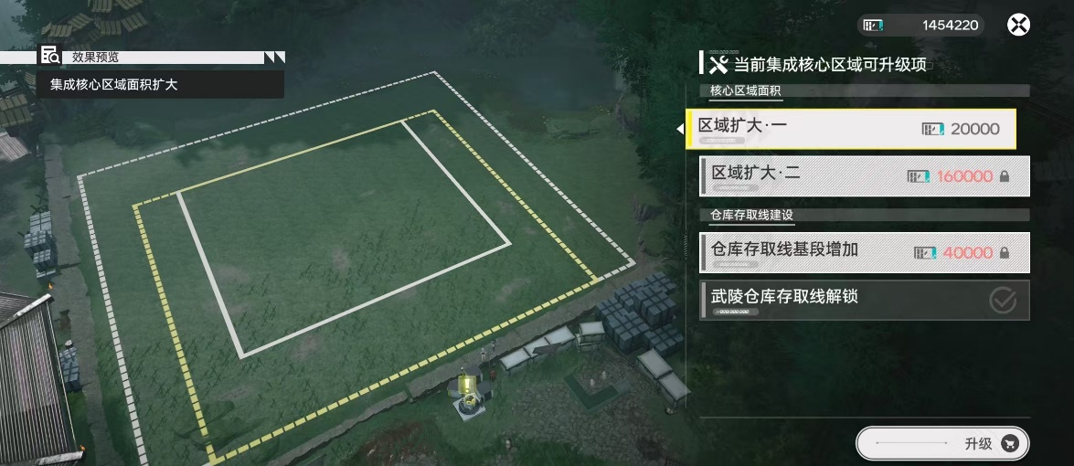
在限制出入口的基础上，《终末地》进一步对可建造区域也进行了限制。显而易见的原因便是游戏本身是一个包含了箱庭探索的RPG游戏，需要严格控制地图中核心基建区域的位置，同时也防止了基建过多，但在实际建造的时候，区域的限制也同时要求了搭建产线的时候对空间的压缩，同样的生产线，新手可能会比老手占用两倍以上的空间，而想要铺设下足够的产线，就需要在有限的建造范围内进行优化，这变相提升了游戏的游玩深度。
2.2.3 生产设备
负责将输入产物通过固定配方转化成新产物输出。
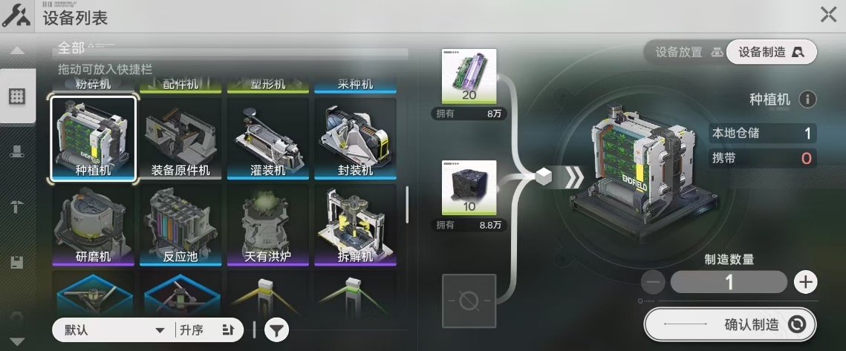
与大部分自动化游戏相同，《终末地》也存在源产物——中间产物——最终产物的转化过程；生产设备作为产线中产物转化的承担者，围绕着不同设备内置的配方进行产物的合成、转化、升级，是“自动化”玩法的核心要素。
这套产物系统很大一部分上承担了游戏在游玩上“循序渐进”的学习过程，从最开始简单的产线到后期庞大复杂的产线，同时伴随在其中加入新产物和整合新设施，来为游玩过程提供更多新鲜感和成就感。可以说，生产链路设计的好坏很大程度上影响了自动化玩法的游玩乐趣。

产物 | 配方 | 参与配方 | 设备制造 | 解锁时期
源矿 | 矿机采集 | 源石粉末 | 采矿机 | 早期
蓝铁 | 矿机采集 | 蓝铁块 | 采矿机 | 中期
蓝铁块 | 蓝铁×1 | 蓝铁粉末 | 精炼炉 | 中期
砂叶 | 采集或种植 | 砂叶粉末 | 采种机 | 中后期
砂叶粉末 | 砂叶×1 | 致密蓝铁粉末  致密源石粉末 | 粉碎机 | 中后期
致密蓝铁粉末 | 蓝铁粉末×2  砂叶粉末×1 | 钢块 | 研磨机 | 中后期
致密源石粉末 | 源石粉末×1  蓝铁粉末×2 | 高容谷底电池 | 研磨机 | 中后期
钢块 | 致密蓝铁粉末×1 | 钢制零件 | 精炼炉 | 后期
钢制零件 | 钢块×1 | 高容谷底电池 |  | 后期
高容谷底电池 | 钢制零件×10  致密源石粉末×15 | 无 | 封装机 | 后期
（高容谷底电池制造链路上产物的递进关系）
在社区内，反响较大的设计中就有第一次在“供能高地”区域找到源产物“砂叶”的时刻，该源产物是许多后期产物的需求物品，并且在前期就可以在制造线中查询到，因此许多玩家都表示在首次获得该源产物时会获得很强的正向反馈，迫不及待想去尝试新的产线；又如当许多玩家首次亲手搭建出最终产物“高容谷底电池”产线的时候，也会对自己完成的这一成就产生极大满足感。
而作为产物转化的主要承担者，生产设备和是这套系统中的主角。如图中的种植机，负责将植物种子培育成植物，配合能提取种子的采种机就能源源不断的生产新的种株， 设计合理的生产系统可以带给玩家更强的沉浸感，如用焚烧炉将植物处理成碳块这种符合现实逻辑的配方，同时由于设备们占据不小的空间，如何合理规划设备的朝向和摆放位置来压缩空间并完成产线也是吸引玩家们主动挑战研究的重要目标。
2.2.4 传送带
负责设施之间产物的运输。
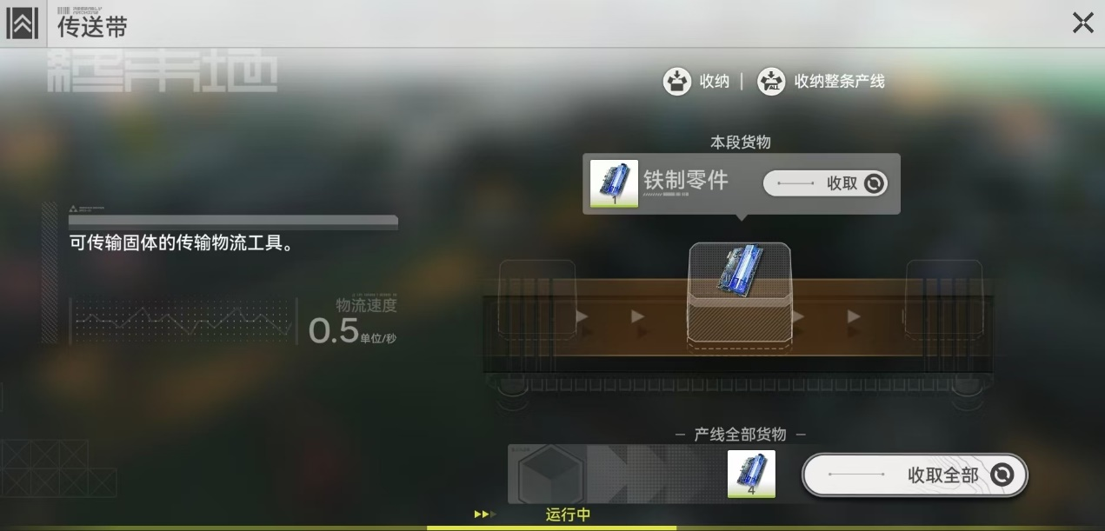
传送带是传统“自动化”游戏中的常客，由于传送带可以直观的将产物运输的动画展现出来，它也是组成玩家成就感的重要部分。当然与其他“自动化”游戏一样，《终末地》的传送带还承担着调节设备生产速率和传送速率的重要职责，如“谷底高容电池”的配方需要10个“钢制零件”和15个“致密源石粉末，而目前《终末地》的传送带速率固定为0.5个/秒，这就要求玩家去对产物的进出“配平”，正是这些玩法构成了游戏后期的游玩深度。
譬如：游戏中的精选养育胶囊产线，由“灌装机”每10秒消耗10份“蓝铁瓶”和10份“细磨荞花粉末”合成1份，满产量需求每分钟18份，即每10秒18/（60/10）=3份精选养育胶囊，即需要3条满功率产线。在2秒/个的传送带速率下共需要2×3=6条“蓝铁瓶”传送带和2×3=6条“细磨荞花粉末”传送带。1份“细磨荞花粉末”由“研磨机”每两秒消耗1份“砂叶粉末”和2份“荞花粉末”合成，则总共需求6×1=6条“砂叶粉末”传送带，6×2=12条“荞花粉末”传送带……诸如此类的配平层层递进，构成了后期具有一定难度的主要深度玩法。
2.2.5 蓝图
记录产线的铺设方式并可一键复制放置。
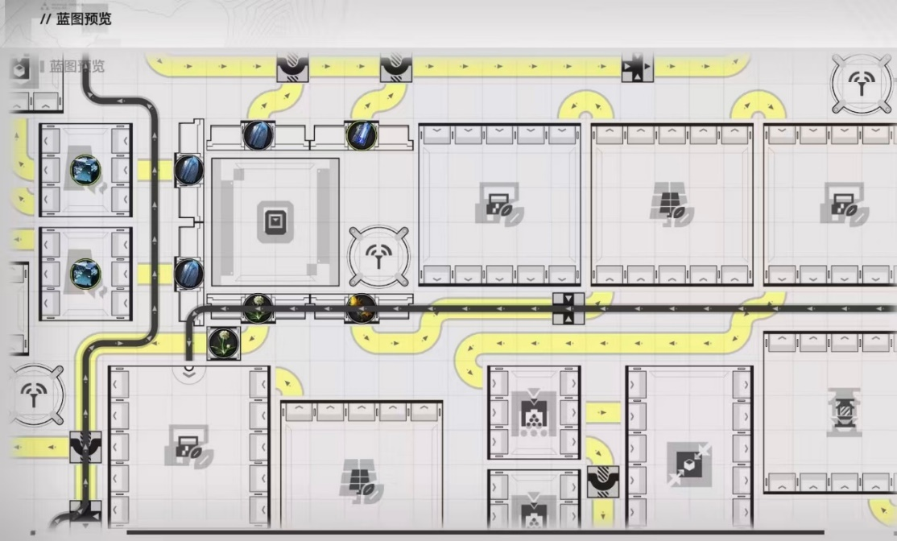
蓝图的存在可以有效地弥补普通玩家和高手之间的差距，或者是允许不愿意深度体验基建玩法的玩家跳过这一部分。同时蓝图的可分享性也可以丰富游戏的社交性，作为游戏社区的重要组成部分存在。
2.3 相关资源系统
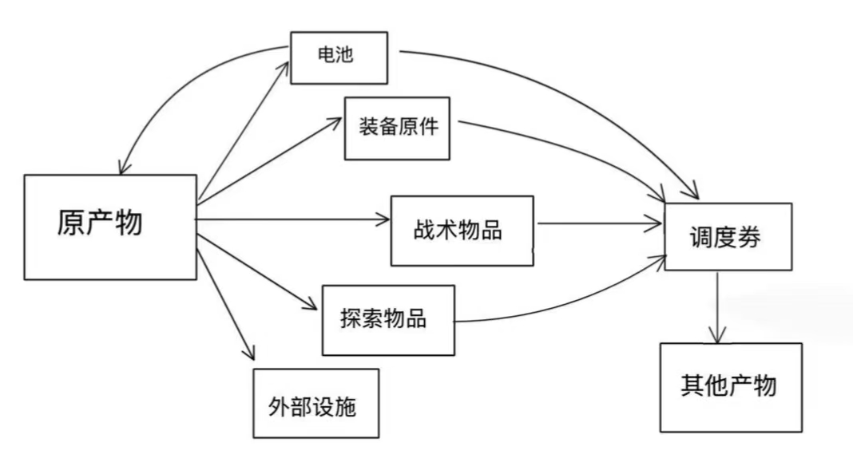
2.3.1 电力
消耗电池获得，为所有基建设备供能。
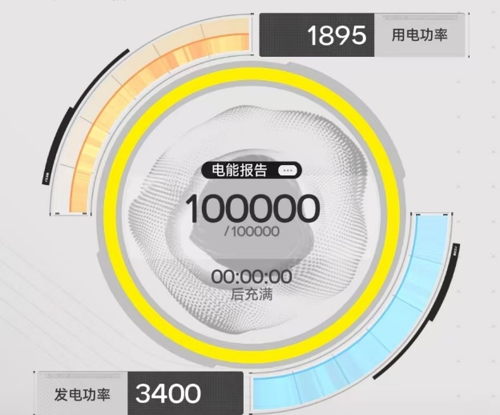
电力系统同样是“自动化”游戏中常见的设定，随着设施增多，需要给产线供电的电量也随之提升。这种资源上的限制是十分经典的对玩家渐进的挑战，通过非强制的手段让玩家主动搭设电量产出更多的电池产线，从而在此过程中学习新的游戏机制并提高技术，比起强硬的限制手段，这种“软引导”更能激起玩家主动挑战的兴趣，《终末地》在设计上也延续了这一点。
2.3.2 原产物
由开采或种植获得，是所有产物的最前提来源。
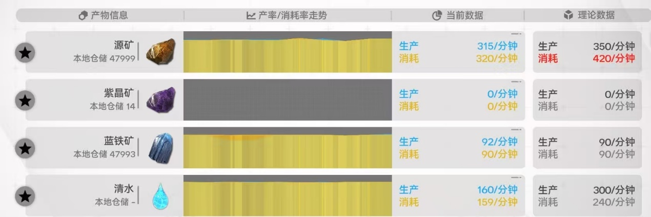
游戏中存在着多种原产物，作为各种产物线路的基础原料，它们决定了产量上限，在这一前提下，尽管玩家间的基建水平存在差距，但只要能充分利用完原产物则最终产量不会有区别。同时它们也是促使玩家探索地图的重要动力，解锁新的矿点来提升矿产量或是采集新的植物来丰富产线，都是玩家获得感和探索欲望的来源。
2.3.3 调度劵
消耗常见产物兑换获得，可兑换商店中的丰富物品。
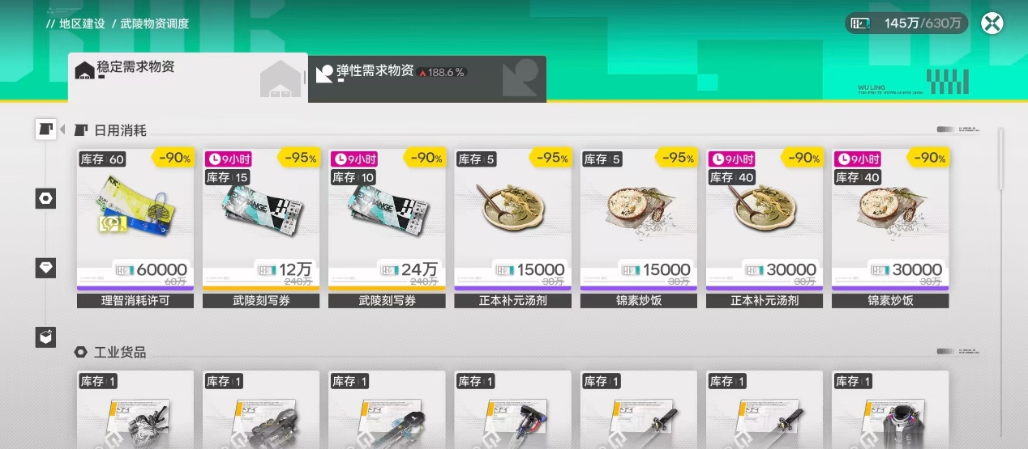
调度劵是基建产物最广泛的转化消费方式。将游戏内的产物在据点提交便可获得不菲的调度劵，并且用调度劵在商店中兑换角色养成，消耗品，成就奖品等等不同方面的奖励。是将游戏的基建玩法与其他系统连接起来的最重要的桥梁。当然据点每日可兑换的调度劵也具有上限，以防玩家不得不持续优化基建提升产量，给予了玩家基建建设的自由度。同时调度劵还和许多其他游戏特色玩法紧密相连。
2.3.4 装备原件
由产线生产获得，是制作游戏内装备的必需原料。
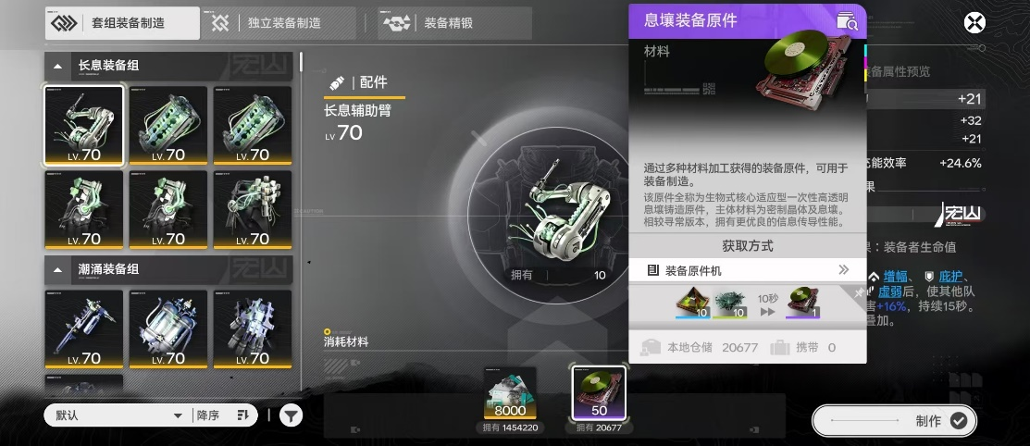
相较起调度劵系统，装备原件及装备系统则更加强调了基建系统和角色战斗养成之间的关联，通过装配合适装备，角色可以极大的提升战力，这要求玩家主动在产线中铺设装备原件产线，也是一种通过“软引导”去使玩家深入游玩游戏内容并给予反馈的形式。同时装备中附带的“装备精锻”系统则是后期调度劵的主要消耗形式，让玩家搭建的庞大产线有了消耗去向，增加了后期的游玩内容。
2.3.5 战术物品
由产线生产获得，可在日常关卡和大世界战斗中使用。
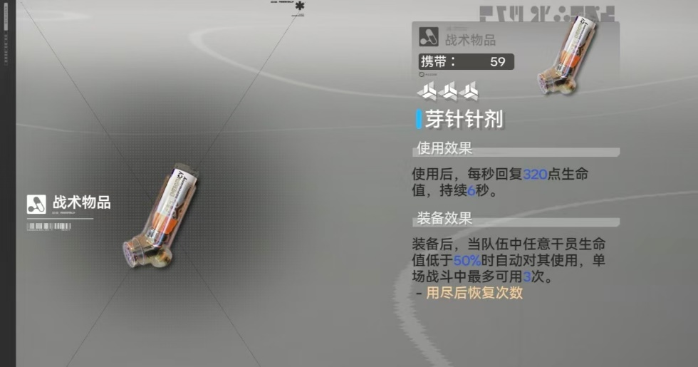
作为产物之一，战术物品并没有装备原件或是电池一样的必需性，更多的是作为一种消耗源产物来交换调度劵的选择。当然强力的战术物品也会为玩家在战斗中提供多样化的增益，如恢复、增伤、加防或是恢复能量；可看作一种个性化的基建产物选项。
2.3.6 探索物品
由产线生产获得，是部分解谜关卡和地图探索的必需工具
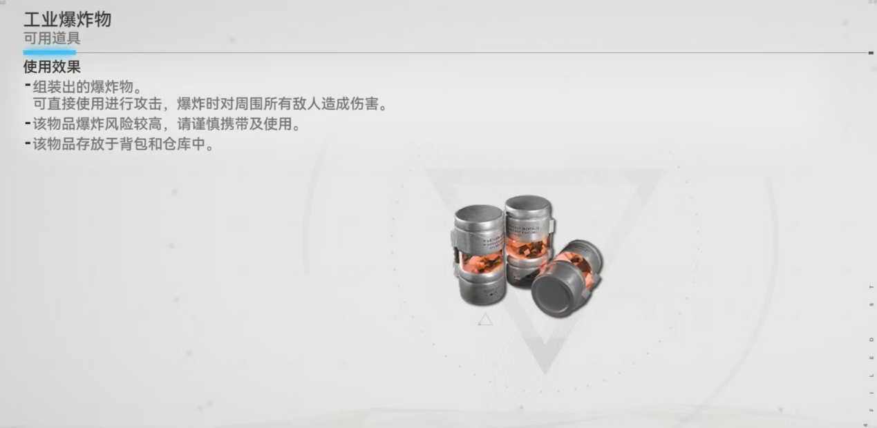
游戏内有许多解谜和新区域的探索，都需要用到可以和场景交互的探索类物品。虽然在游玩主线的时候不需要玩家自行生产，但在探索额外奖励和宝箱的时候往往需要用到。这也要求了想进一步探索地图拿取奖励的玩家去搭建探索相关物品的产线，可以说，通过各种不同的产物，设计师将工业系统和游戏的各个方面都联系了起来。
2.3.7 外部设施
除了传统的产物以外，还有许多能防止在生产区域以外的设备也需要通过产物建造。而具体的外部基建系统将在下面进行拆解。
- 外部基建系统
3.1 功能概述
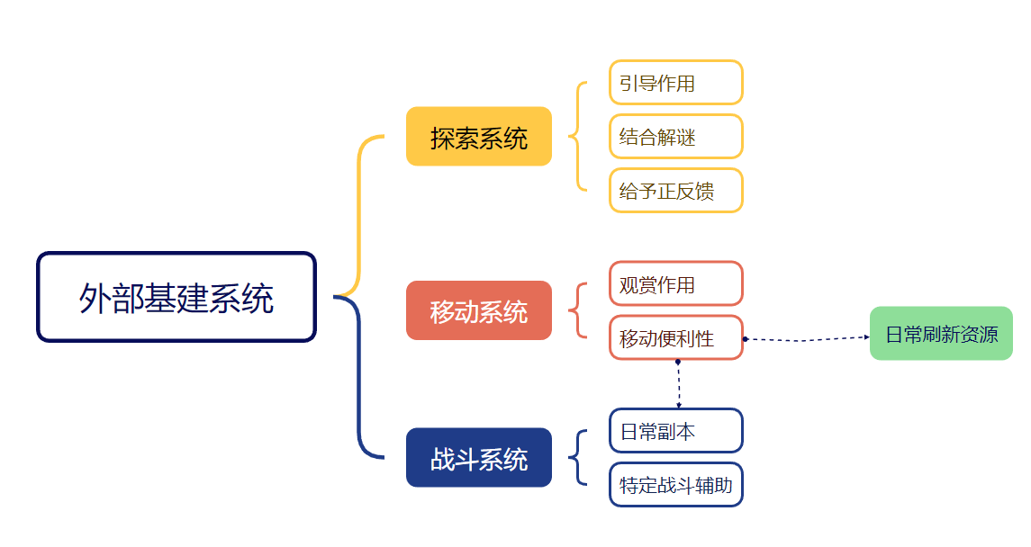
相比起内部生产设施，外部的基建系统更像是为玩家探索世界提供的额外增益，通过外部基建系统，游戏将“自动化”游戏的建造概念延伸到了传统的RPG箱庭地图探索以及战斗之中，并且将基建系统与其他各个系统更为紧密的结合在了一起。在符合游戏游玩主题的同时，也是在RPG玩法设计上的一种创新。游戏内可在生产区域外放置的设施大致分为“电力设施”，“滑索设施”以及“炮台设施”，正好和游戏的三个其他系统相对应，接下来会一一拆解。
3.2 探索系统
游戏通过“铺设电路”这一基本行为延伸，将基建系统和探索系统较为紧密的结合在了一起，促使玩家去更主动的探索地图。
3.2.1 电力传输系统
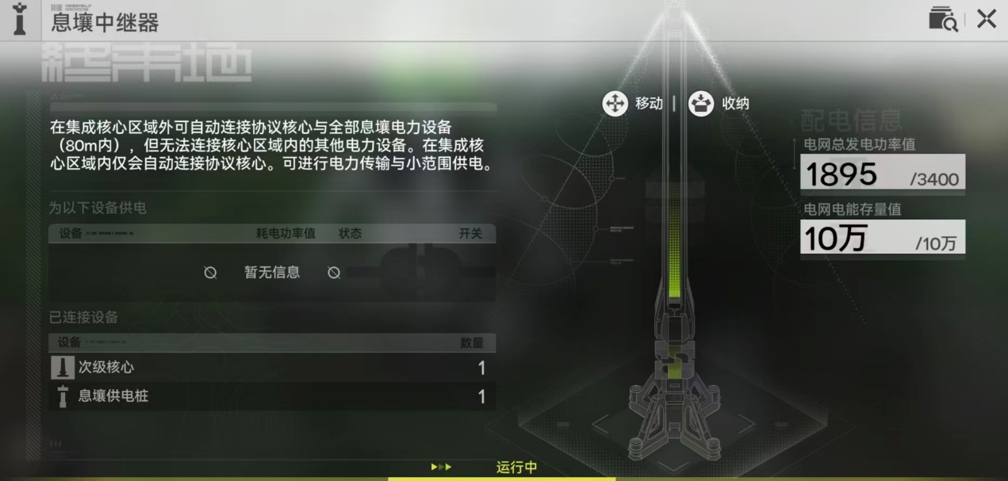
在地图探索的过程里最主要的是电力传输系统，即从生产区域出发，沿途搭建电力传输设施，从而将电力系统分配到地图各处。这一系统会要求玩家以生产基地为源点，向地图各区域进行辐射式的探索，也在一定程度上能够辅助规划玩家的探索路线。比如在将电力传输到目标点的必经之路上放置解谜和奖励，从而引导玩家去体验更多的探索内容。该玩法的重复性较高，一方面可能消磨玩家的耐心，另一方面却可以通过简单的重复劳动来使玩家获得一定成就感，类似于微信小程序上流行的小游戏。
3.2.2 矿物开采系统
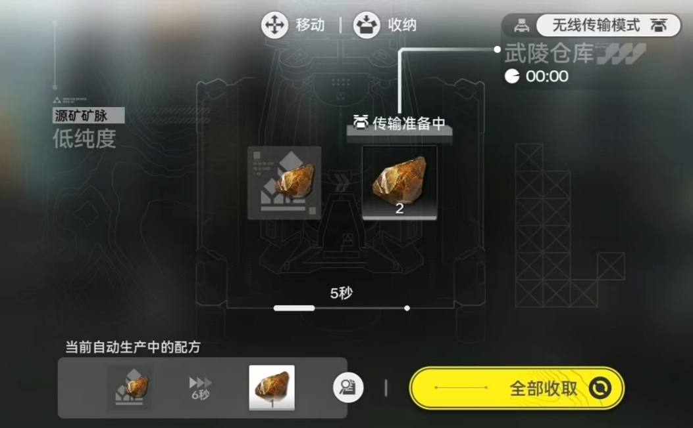
矿物开采系统作为增加原产物产量的必要环节，也是促使玩家完成电力传输最主要的动力。并且通过原产物产量的提升，也是对玩家完成地图探索的正反馈。
3.2.3 解谜设备系统
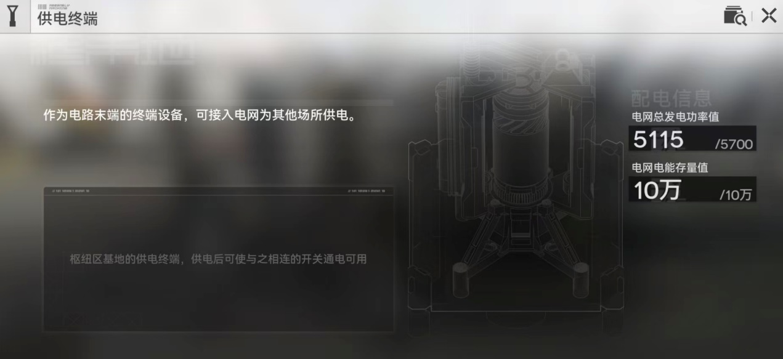
地图内的解谜关卡时常存在需要依靠电力传输才能解锁的机关，这也正好和铺设电力传输设备的需求相符合，在一方面上，这种设计可以在玩家向矿点铺设电路的期间，同时利用铺设好的电路去解锁地图中的解谜设备从而获取奖励，是一种预期之外的“额外奖赏”，可以有效提升玩家的获得感，但如果放置不当，则会为玩家的探索带来更多负担。
3.3 移动系统
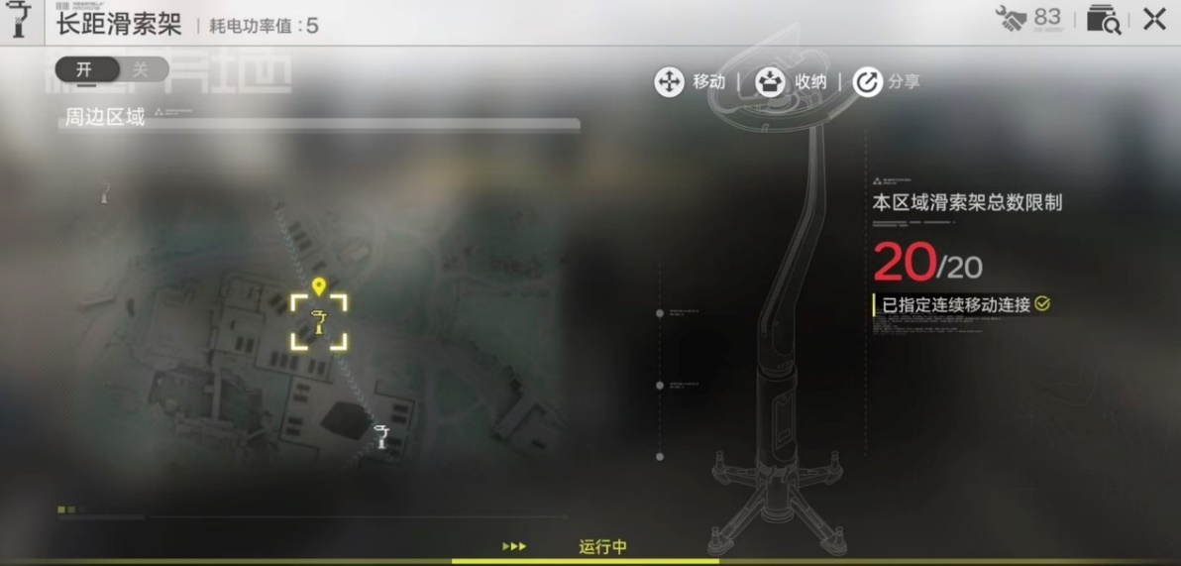
游戏内对于移动方式和基建玩法的结合主要依靠“滑索架”设备，这一设计与《死亡搁浅》比较相似，与探索相关系统不同的是，“滑索架”系统更多是对已探索完的可循环内容的减负。游戏内存在许多重复刷新的资源点，这些资源和养成系统紧密相关，也是持续运营游戏中常用的通过前往各处收集来增加玩家日活的手段，而终末地相对不同的是，在初次到达这些资源点后，可以通过放置滑索架来减少下一次前往采集的时间与精力。此外，得益于游戏本身较为优秀的美术，“滑索架”系统也为玩家们提供了一种独特的游览方式。
3.4 战斗系统
3.4.1 塔防系统
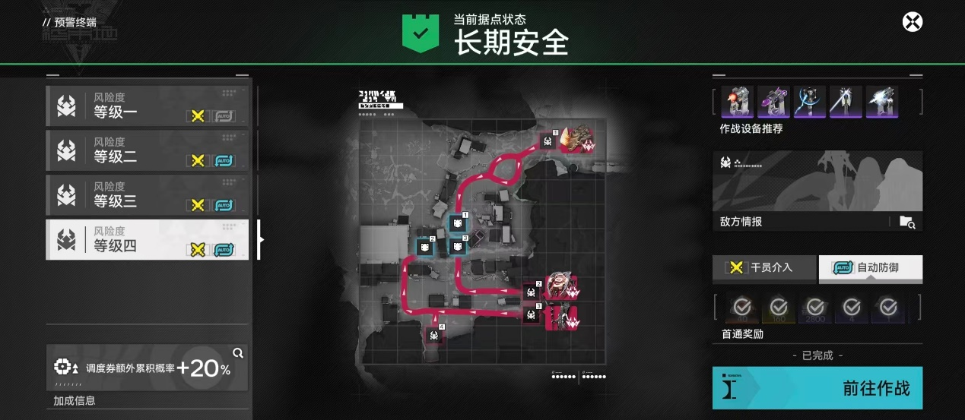
在游戏内部的基建系统中，还集成了塔防玩法，需要使用不同的炮台来抵御敌人的进攻。但目前该玩法的深度较浅，更像是帮助玩家熟悉通过防御塔辅助战斗这一行为的跳板。
3.4.2 日常战斗
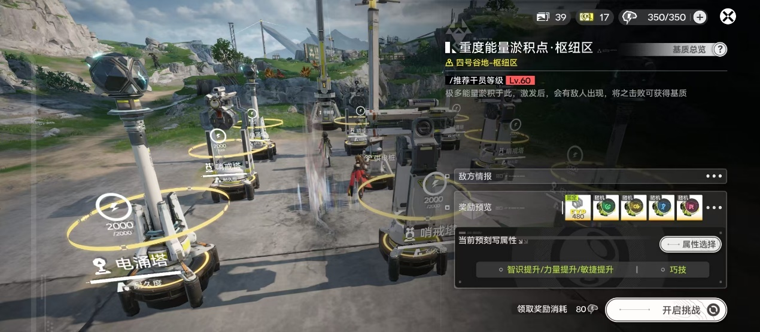
在地图上存在许多预定好的关卡，可以通过提前放置炮台来辅助通关，但鉴于炮台放置的限制和繁琐性，基建系统在这一玩法上的帮助有限，但作为游戏后期养成最为重要，也是重复性最高的“基质系统”，却也可以利用炮台进行辅助，这一设计可以使玩家通过主动铺设基建来减少后期日常时间，属于给充分游玩玩家的奖励。然而目前的炮台系统在日常清理上的帮助仍然有限，这便延伸到了该游戏目前存在的优缺点以及系统问题所在。
- 系统优缺点
优势：1.融入了“自动化”类游戏的独特玩法，带来新鲜感。
2.长期运营游戏和基建系统的后台持续产出相匹配。
3.基建系统与其他系统间存在较强的相互联系。
4.极大填充了可游玩内容。
不足：1.基建玩法与其他系统联系较强，对单纯体验剧情或者战斗等其他玩法的玩家不友好。
2.游戏收入来源主要集中在战斗系统，基建系统为战斗系统
承担过多负担则影响消费意愿，过少则无法有效给予战斗系
统上的正反馈。
3.“自动化”类游戏的基建系统对持续游玩的要求高，但作为
长期运营游戏，产能更新有限，难以满足深度玩家的游玩需
求。同时基建更新间隔时间过长，玩家重新学习成本高。
4.游戏目前的生产目标较为单一，存在统一的最优解。
5.基建系统的后台产量计算对服务器开销较大。
- 改进与总结
我认为改进的主要方向应当是减少基建系统在游玩中的强制体验并提高主动游玩基建系统的奖励。具体包括：
针对不愿体验基建系统的玩家，可降低基建系统在剧情中强制游玩的占比。
针对想快速获得足量产物但不愿意投入在基建玩法上的玩家，提前蓝图系统可使用的时间，如在开局教学就提供一键放置官方蓝图跳过手动放置教学的选项。
针对产出的单一以及在加深基建玩法的同时限制玩家间差距，在产线中提供不影响主要养成资源的额外个性化产出，如特色家具等；同时提高该类产线的设计难度，为深度玩家提供游玩内容。
针对玩家在新版本设施更新后忘记先前产线的搭建方式，在更新的时候减少新设施与先前版本产线的冲突，避免玩家频繁更改产线，并提供新的可生产区域防止挤占原产线的空间。
针对基建系统和战斗系统之间的平衡，可加强基建系统在日常战斗中的作用并添加无法用基建辅助的高难模式来提升抽取意愿。
针对基建系统的优化以防后续更新为服务器带来过大压力，可优化产物算法，如利用传送带最大速率限制进行采样监视计算。
作为《终末地》目前在同类竞品中的独特系统玩法，基建系统目前能够有效的给玩家带来一定新鲜感，游玩时的沉浸感，并且能够反馈在游戏的各个其他系统之上，做到了有效的结合，但也与其持续运营的属性以及游戏的其他系统存在一些冲突。但依旧是在目前手游市场内的一次具有积极意义的机制创新。

